Выполнены работы по ремонту автомобильной дороги по ул. Трудящихся в районе улиц Школьной – Пионерской в ст-це Гостагаевской Анапского района
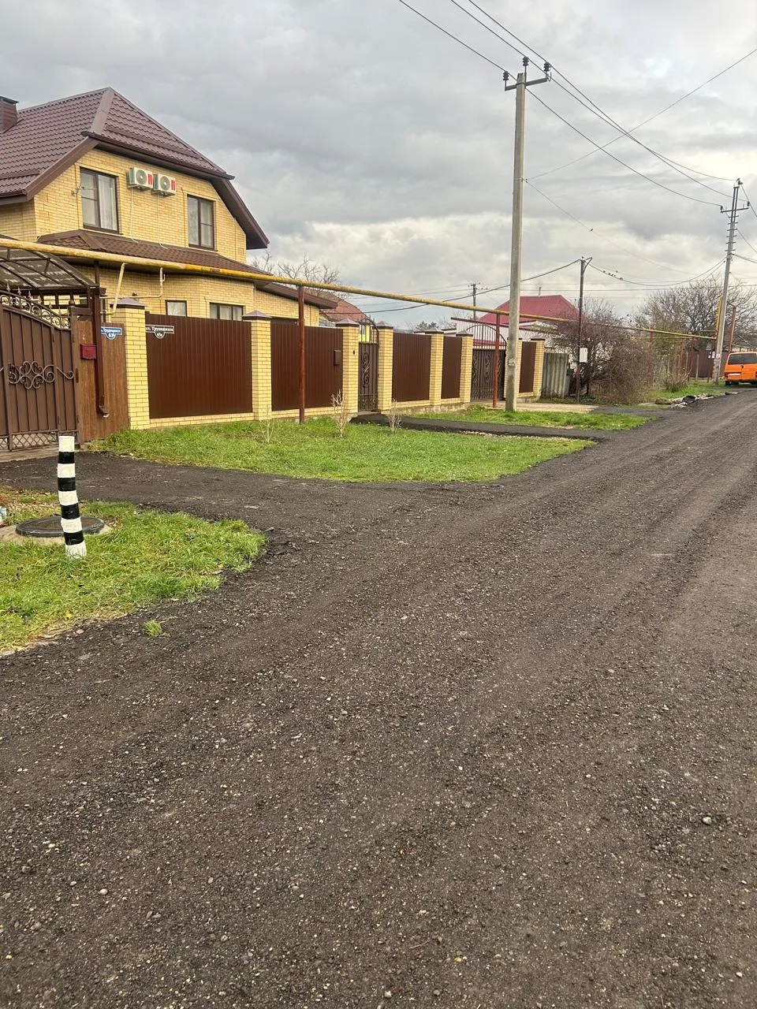

Восстановление автомобильной дороги по ул. Вишневой в пос. Виноградном Анапского района
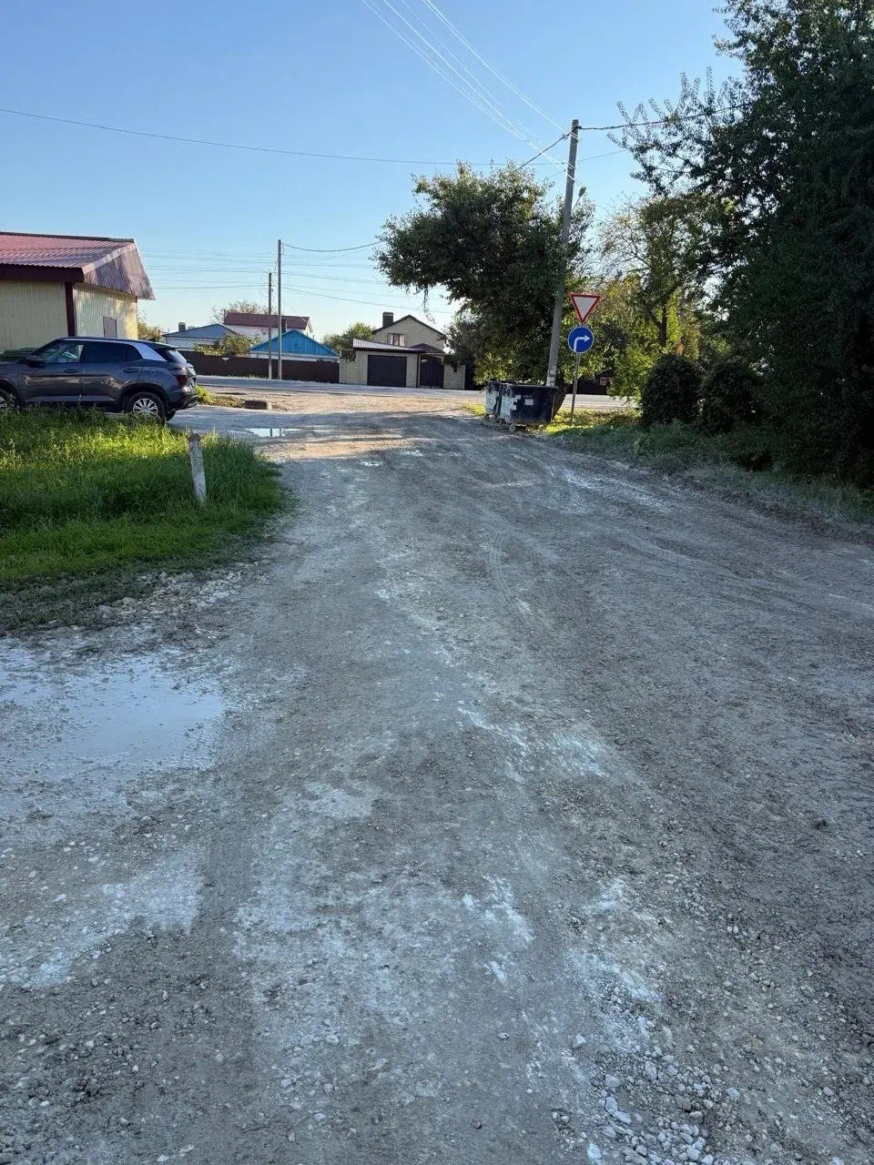

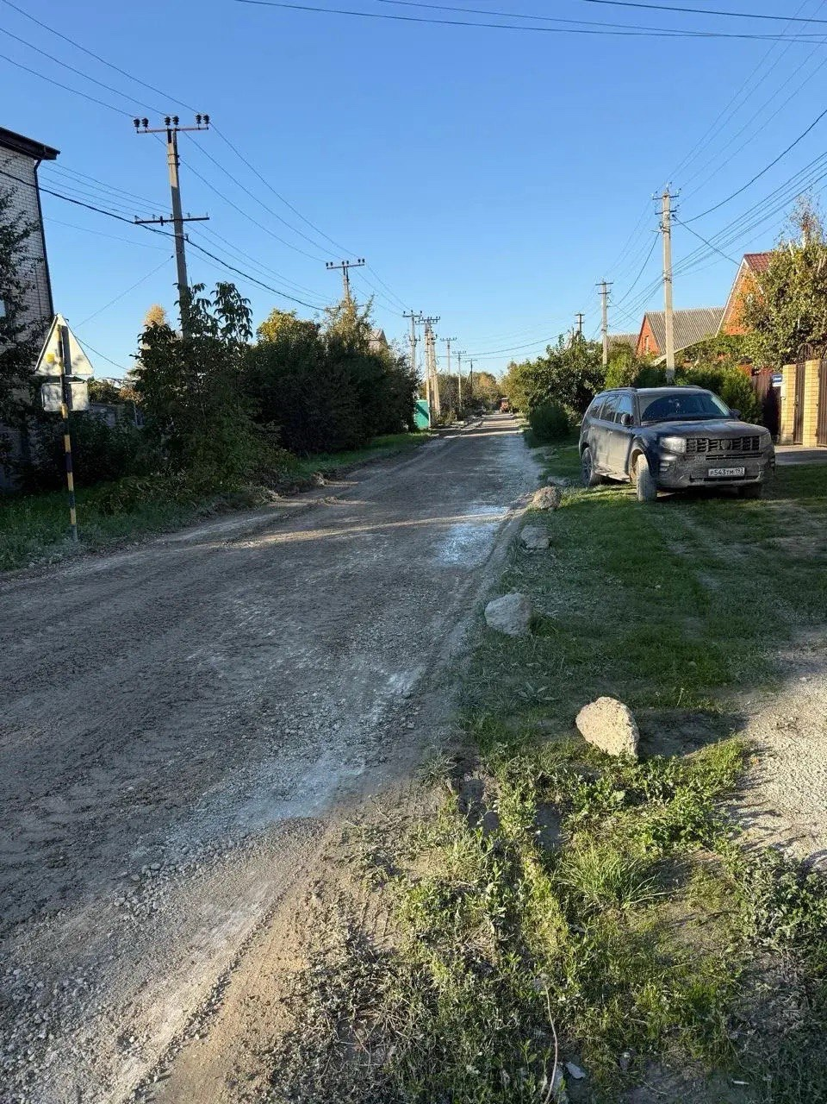

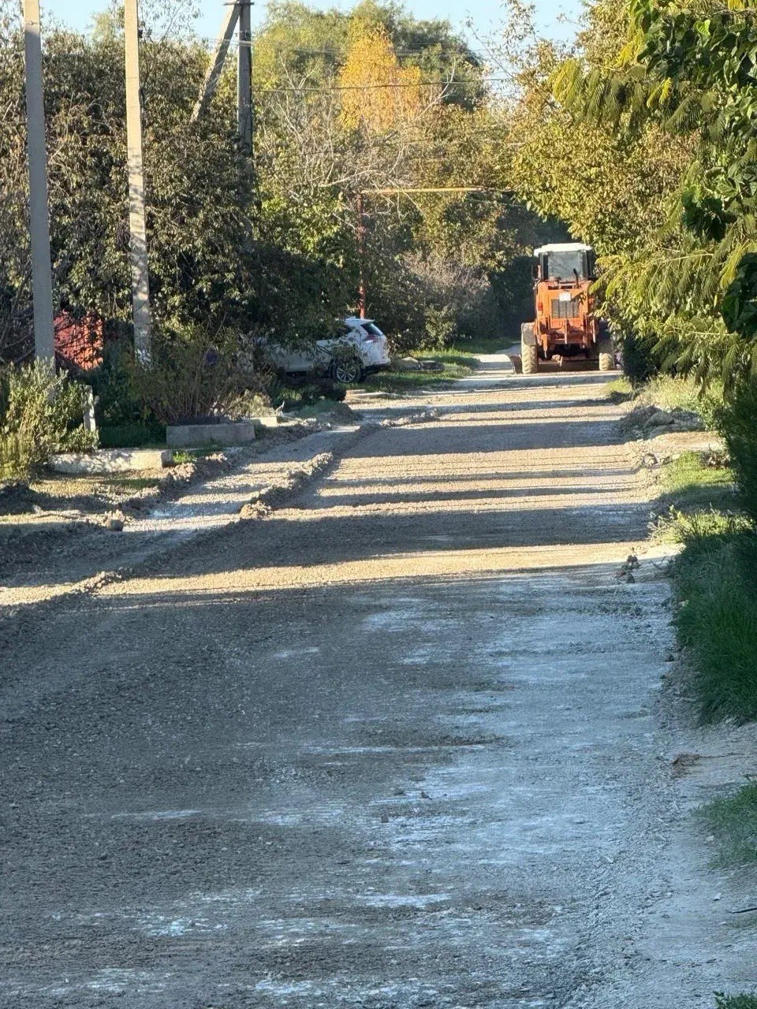

Выполнены работы по исправлению профиля с добавлением инертного материала и уплотнением по ул. Садовой в г. Анапе
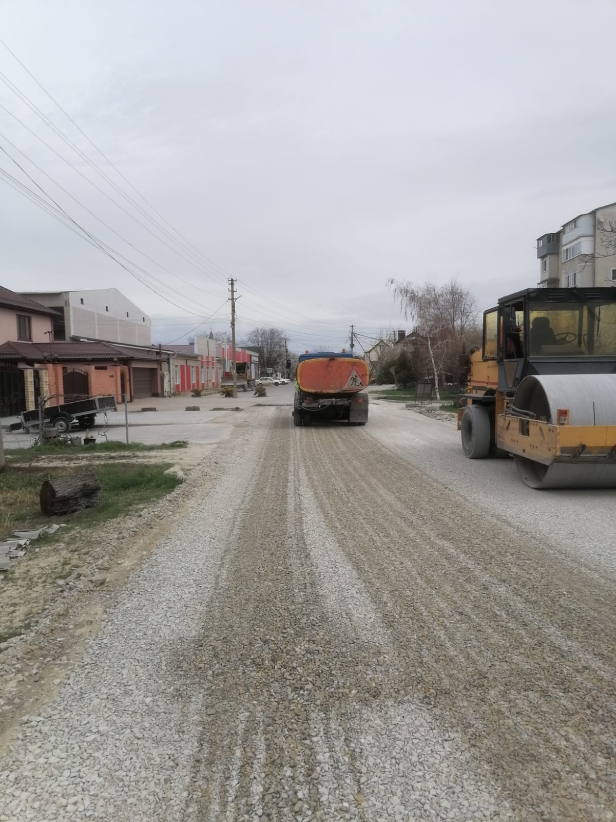

Выполнены работы по обустройству пешеходного перехода на пересечении ул. Омелькова и ул. Астраханской в г. Анапе
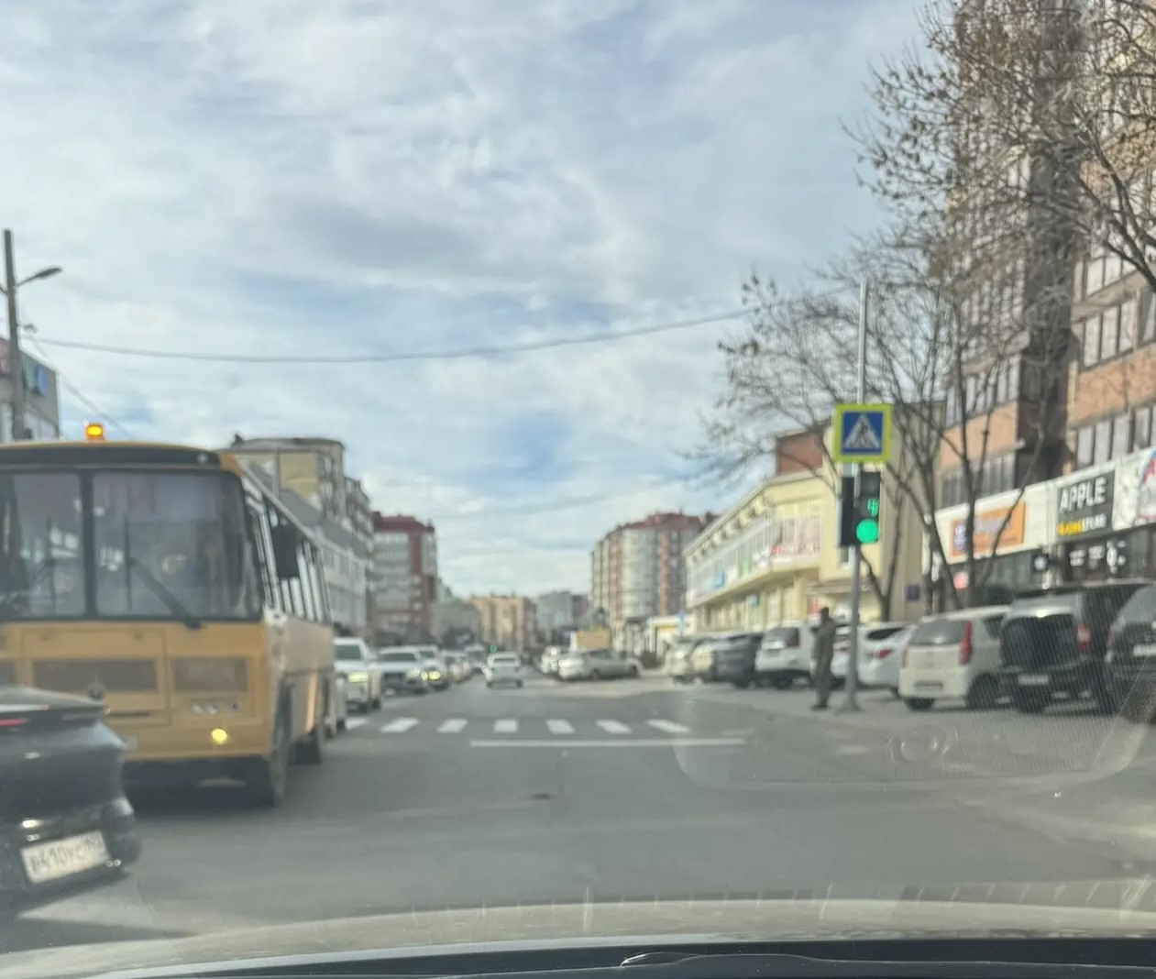
Выполнены работы по демонтажу временного сооружения на прилегающей территории по адресу: Анапский район, ст-ца Анапская, пер. Бархатный, д. 7, кв. 2
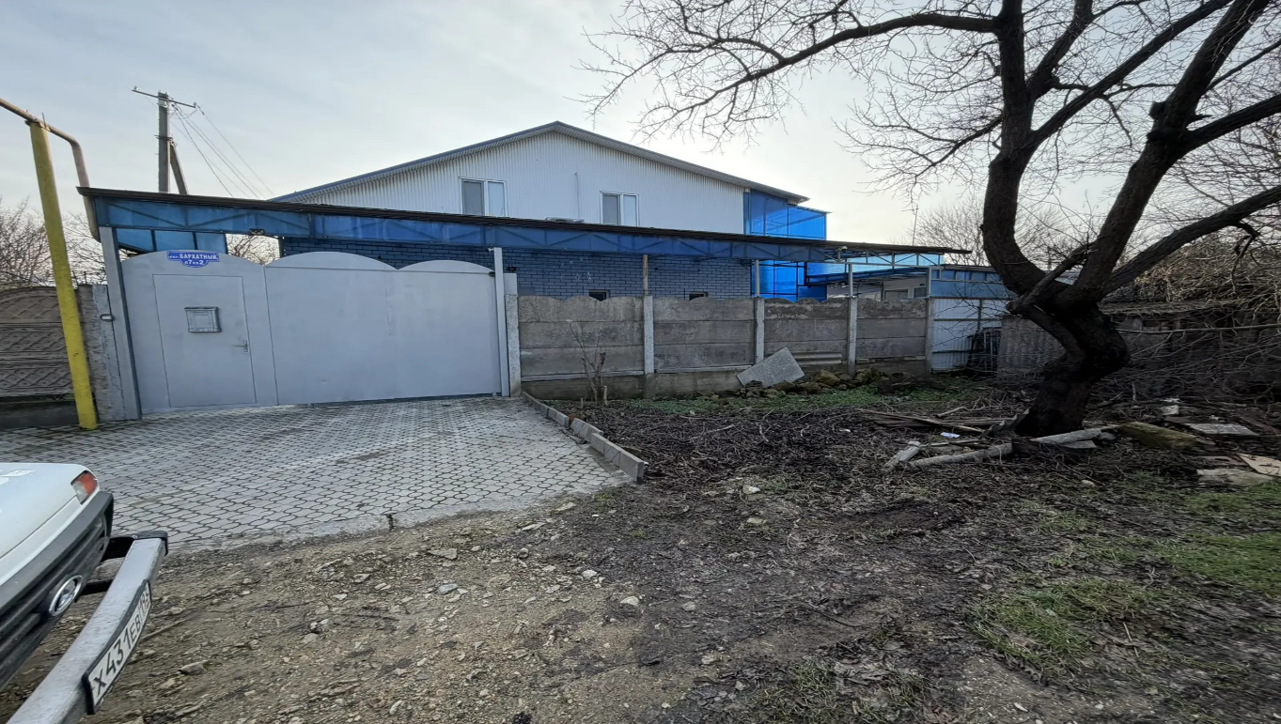
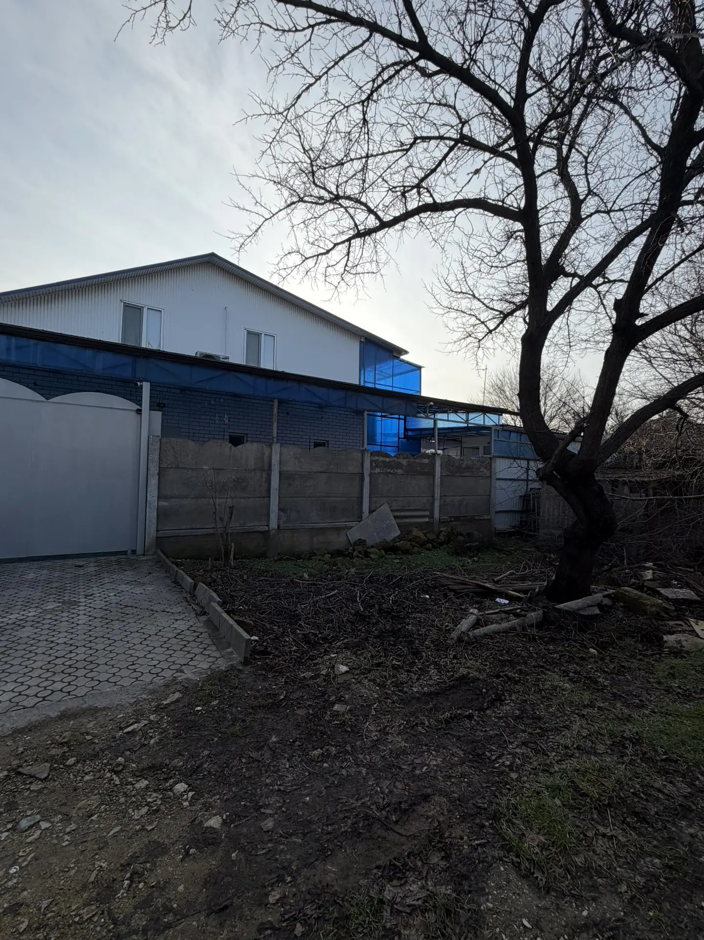

Выполнены работы по восстановлению дорожного покрытия по ул. Князя Владимира от ул. Таманской до ул. Ленина в г. Анапе
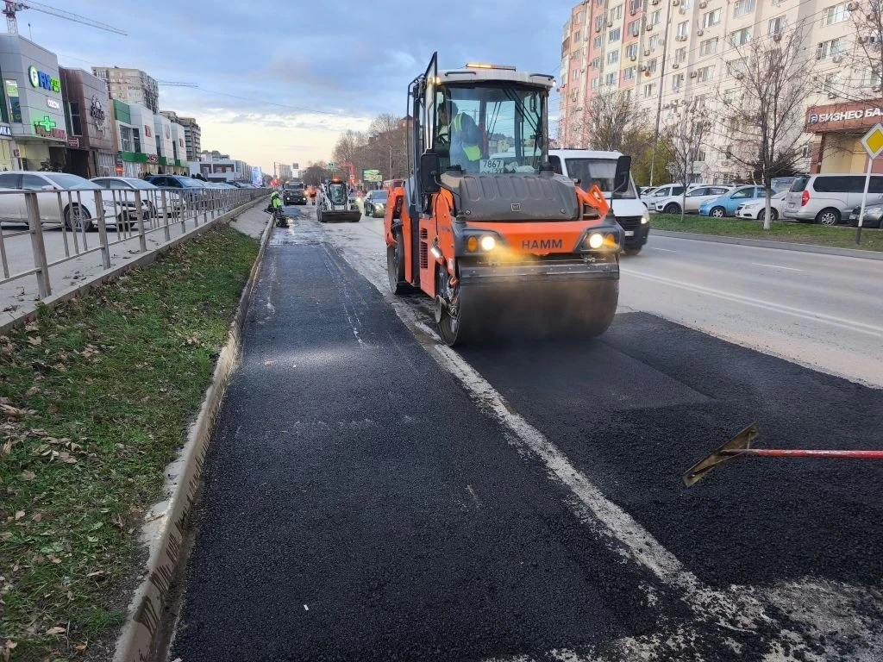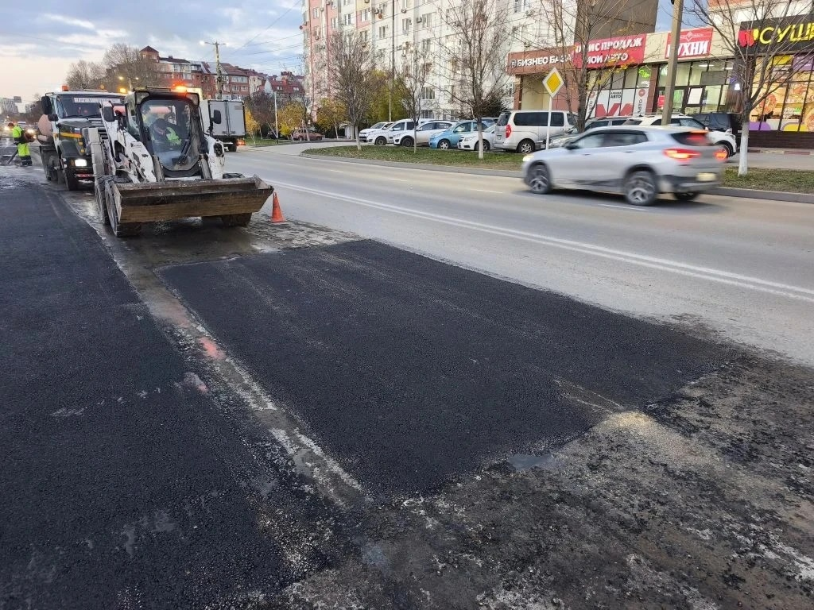
Выполнены работы по сносу аварийных зеленых насаждений (тополей) по адресу: 12 мкр, д. 37 в г. Анапе
